Информация
о Всероссийской добровольной интернет-акции «Безопасность детей на дороге»

Всероссийская добровольная интернет-акция «Безопасность детей на дороге» будет проходить с 20 апреля по 12 мая 2016г. на базе официального ресурса Росметодкабинет.РФ. Мероприятие проводится в интернет формате и поэтому участие можно принять, используя любое устройство, имеющее доступ к сети интернет.
К участию в акции приглашаются учащиеся, родители, учителя и все заинтересованные лица. Мероприятие призвано в преддверии весенне-летнего периода привлечь внимание общественности к проблемам детской безопасности, повышению знаний дорожного движения и общей культуры поведения на дорогах. Ответственным организатором-исполнителем является Управление информационной политики и массовых мероприятий Федерации развития образования. Участие во Всероссийской интернет-акции «Безопасность детей на дороге» осуществляется на добровольной основе. Проведение акции финансируется Управлением информационной политики и массовых мероприятий Федерации развития образования и для участников проводится на безвозмездной(бесплатной) основе.
Для участия во Всероссийской интернет-акции «Безопасность детей на дороге» необходимо в период с 20 апреля по 12 мая 2016г. выполнить в личном кабинете одно или несколько из нижеперечисленных действий:
- придумать краткий слоган на тему безопасности дорожно-транспортного движения (например: «Водитель, притормози и не спеши, когда шагают малыши». Или: «Едешь ты с друзьями – пристегнись ремнями!» и т.д.);
- сделать фотографию на фоне дорожного знака;
- разместить свой рисунок на тему безопасности на дорогах;
- сделать презентацию;
- написать краткое эссе на тему безопасности на дорогах;
- сочинить стихотворение;
- придумать баннер на тему: безопасность на дорогах;
- предложить дизайн эмблемы или значка для акции «Безопасность детей на дороге»;
- перечислить, какие элементы вашей одежды делают вас более заметными на дороге;
- привести одно или несколько правил дорожно-транспортного движения и объяснить, почему надо делать именно так и почему ни в коем случае нельзя нарушать это правило (описать возникающие риски своими словами);
- пройти мини-тест на знание правил дорожно-транспортного движения.
Подробнее смотрите, пожалуйста, в положении о Всероссийской интернет-акции «Безопасность детей на дороге» на официальном ресурсе Росметодкабинет.РФ.
Всем участникам акции на безвозмездной(бесплатной) основе будет предоставлен:
- личный кабинет;
- набор необходимых интернет-сервисов;
- диплом участника в электронном виде.

Отдел консультаций e-mail: fro2016@fro2000.ru

Порядок
участия во Всероссийской добровольной интернет-акции «Безопасность детей на дороге»

Для участия во Всероссийской добровольной интернет-акции «Безопасность детей на дороге» необходимо в период с 20 апреля по 12 мая 2016г войти на официальный сайт Росметодкабинет.РФ или http://ФедерацияРазвитияОбразования.РФ/.
В самом верху выбрать раздел меню АКЦИЯ или зелёную ссылку: Всероссийская добровольная интернет-акция «Безопасность детей на дороге».
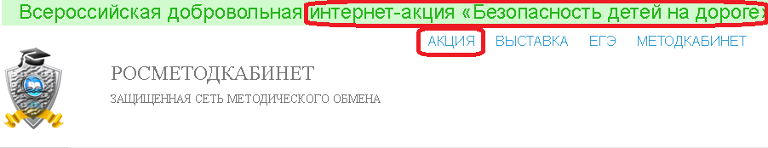

Ознакомиться с общей информацией об акции и её положением, после чего получить доступ в личный кабинет участника.
Для принятия участия во Всероссийской добровольной интернет-акции «Безопасность детей на дороге» нет необходимости вводить персональные данные: достаточно указать Имя (или Авторский псевдоним), придумать пароль (не должен совпадать с паролем от вашей электронной почты) и ввести адрес электронной почты для обеспечения функции «Забыл пароль». Вам будет предоставлен личный кабинет участника и все необходимые интернет-сервисы. Адрес электронной почты и придуманный вами пароль будут использоваться вами в дальнейшем как Логин и Пароль для доступа (повторного входа) в личный кабинет, поэтому пароль лучше где-нибудь записать и сохранить. Если по завершению акции вы хотите получить электронный диплом участника на своё имя, то в личном кабинете вы можете заполнить данные для наградных материалов. Обращаем ваше внимание, что все ваши данные, которые вы вносите в личном кабинете участника, автоматически шифруются Сервером и недоступны для просмотра кому-либо кроме вас. Используя предоставленные интернет-сервисы, выполните любое из действий, предлагаемых положением Всероссийской добровольной интернет-акции «Безопасность детей на дороге».

http://ФедерацияРазвитияОбразования.РФ/
http://Росметодкабинет.РФ/

e-mail: fro2016@fro2000.ru

